启东市限额以下智能交易平台
年度投标保证金交退流程

本流程适用于投标人在启东市限额以下智能交易平台（下称“平台”）参加投标时交纳、退还年度投标保证金的情形。
一、年度投标保证金的提交
（一）交纳金额
1.建设工程企业：8万元（适用于工程施工类项目）；
2.政府采购企业：4万元（适用于工程重要设备、材料等货物采购类项目）；
3.勘察、设计、监理企业：2万元（适用于工程勘察、设计、监理等服务采购项目）。
如投标人同时具有以上两项或以上经营范围的，额度标准就高交纳；选择以高额度标准交纳的，低额度标准的不再另行交纳。
投标人交纳年度投标保证金额度不符合要求的，公共资源交易中心有权要求投标人调整。投标人不配合处理的，公共资源交易中心有权取消其保证金效力。
（二）交纳流程
投标人交纳年度保证金采用子账号模式，登录平台获取子账号等信息，根据子账号信息进行转账交纳，交纳完毕后平台将自动识别并与投标人信息匹配（投标人可以查询到系统内余额即表示交纳成功）。投标人转账后应保留投标保证金银行回执单，以
备退款用。具体交纳流程如下：
1.登录平台系统后，点击右侧“年度保证金”小菜单，即可进入保证金子账号生成、缴纳查询、账户余额查询页面。
2.点击左上角“生成子账号”，即可生成单位唯一子账号，点击左上角的“到账查询”按钮，可以查看保证金缴纳状态和金额，请确保子账号余额大于等于所投标段的保证金金额要求，同时入款账号必须为单位基本账户。
投标人因交纳方式错误导致未及时参加平台项目投标的责任由投标人自行承担。
三、年度投标保证金的退还
年度投标保证金自交纳之日起，使用期限内不予退还，不得转为履约保证金。年度投标保证金使用期限届满且投标企业认为不再使用年度投标保证金的，应当在使用期限届满60日后办理退还手续。因招标人延长投标有效期，造成使用年度投标保证金的项目投标有效期超过年度投标保证金使用期限届满90日的，投标企业应当书面告知启东市公共资源交易中心延期退还年度投标保证金，直至投标有效期结束后退还。
退还时无企业名称变更、账户变更、重复交纳等正常理由的，交易中心不接受该投标人当年度再次交纳年度投标保证金。
（一）以子账号模式交纳年度投标保证金的退还
采用子账号模式交纳年度投标保证金的投标人，退还时必须在平台发起并上传年度投标保证金银行回执单，经交易中心审核
通过后进行退还。具体退还流程如下：
1.登录平台系统后，点击右侧“保证金退款”小菜单，在弹出的页面中点击“新增保证金退款”。
2.选中需退款的款项，点击右侧下拉框，选择“网上自动退款”后，点击选定。
3.退款款项确定后，在附件“保证金退款附件”中上传“年度投标保证金银行回执单”后点击右上角“提交信息”，由交易中心审核通过后即可完成退款。
（二）未以子账号模式交纳年度投标保证金的退还
投标人在2020年4月10日前，通过原母账号模式交纳的年度投标保证金通过线下退还，退还流程如下：投标人凭年度投标保证金退还申请表（附件1）、授权委托书（附件2）、财务收据（附件3）、投标保证金银行回执单办理退款（支持现场办理、邮寄办理）。
（三）特殊情形的退还
投标企业因名称变更、账户变更等特殊情形导致无法在线办理退还的，参照以上第（二）种情形的流程进行退还，投标企业必须同时提供有关情况说明。
投标企业退还重复交纳的投标保证金的，应在以上第（一）、（二）种情形所需提供材料的基础上同时提供有关情况说明。
四、联系地址、方式
1.启东市公共资源交易中心：启东市牡丹江中路1458号银
洲国际金融中心5号楼2楼交易中心1号窗口，联系电话：0513－83305360。
2.国泰新点软件股份有限公司技术支持：丁工，联系电话：18051855039。

附件: 1.年度投标保证金退还申请表
2.授权委托书
3.财务收据
4.启东市限额以下智能交易平台年度保证金交退操作手册
附件1

年度投标保证金退还申请表

投标单位账户名称（公章）
保证金金额（元） | 元 |  | 保证金交纳时间
投标单位基本账户开户行名称（具体到省、市、县及分理处）
投标单位基本账户账号
投标单位开户行行号（12位）
经办人 |  |  | 联系电话
备注说明
财务人员核查 |  | 中心主任室意见

附件2

授权委托书

启东市公共资源交易中心：
我________（姓名）系________________________（公司名称）的法定代表人，现授权委托我公司的________（姓名）前来贵单位办理年度投标保证金退还手续，代理人在本活动中所签署的一切文件和处理的一切有关事务,我公司均予承认。
特此委托

单位名称（盖章）:________________________
法定代表人（签字）:________________________
代理人（签字）:________________________
法定代表人身份证复印件粘贴处
代理人身份证复印件粘贴处
日期:________年_____月_____日

附件3

财务收据

今收到启东市公共资源交易中心退还的 年度投标保证金
¥ （小写），大写： 。
此据

单位名称（加盖公章）：
日期：________年_____月_____日

附件4



江苏国泰新点软件有限公司
地址：江苏张家港市经济开发区(http://www.epoint.com.cn)
电话：0512-58188000传真：0512-58132373

启东市限额以下智能交易平台
年度保证金交退操作手册

年度保证金（子账号模式）
前置条件：已在南通市公共资源交易平台入库
操作步骤：
- 登录进入会员系统后，点击右侧【年度保证金】小菜单，即可进入保证金子账号生成、缴纳查询、账户余额查询页面
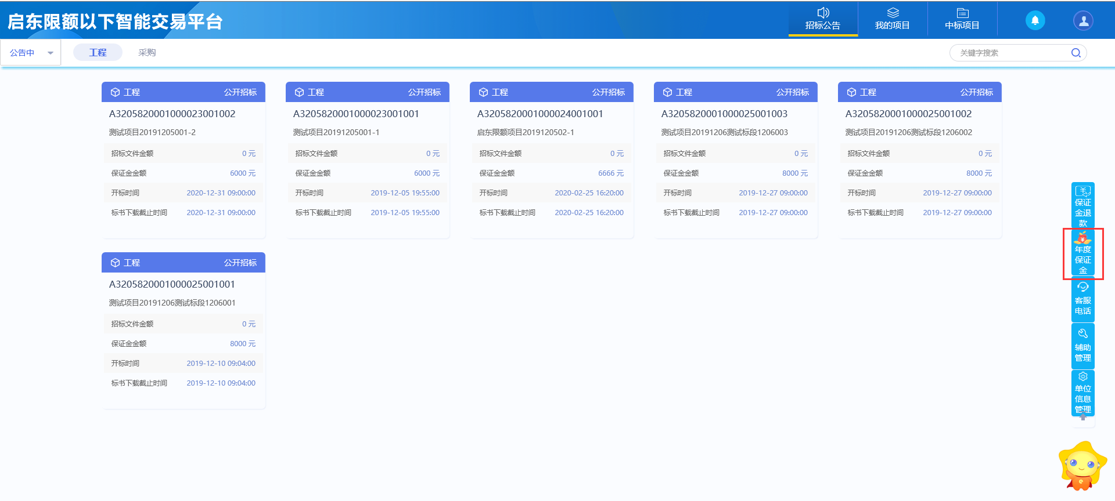
- 点击左上角【生成子账号】，即可生成单位唯一子账号，点击左上角的【到账查询】按钮，也可以查看保证金缴纳状态和金额，如下图：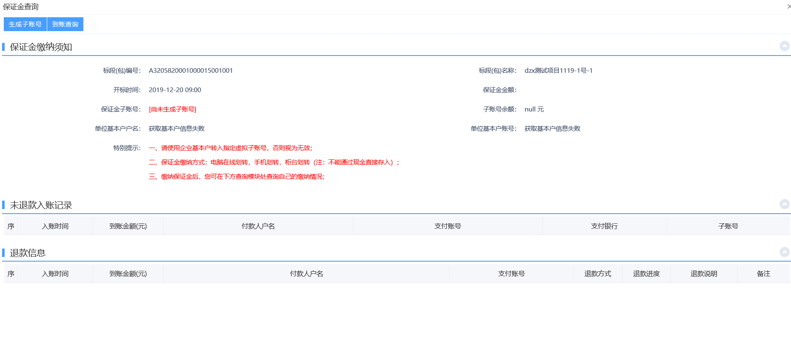
备注：请务必确保【子账号余额】大于等于所投标段的保证金金额要求；入款账号务必为单位基本账户
- 保证金退款
启东市限额以下智能交易平台保证金退款由投标人发起退还申请，申请时务必上传《年度投标保证金银行回执单》由交易中心审批确认后即可完成退款。具体操作如下：
3.1点击右侧【保证金退款】小菜单
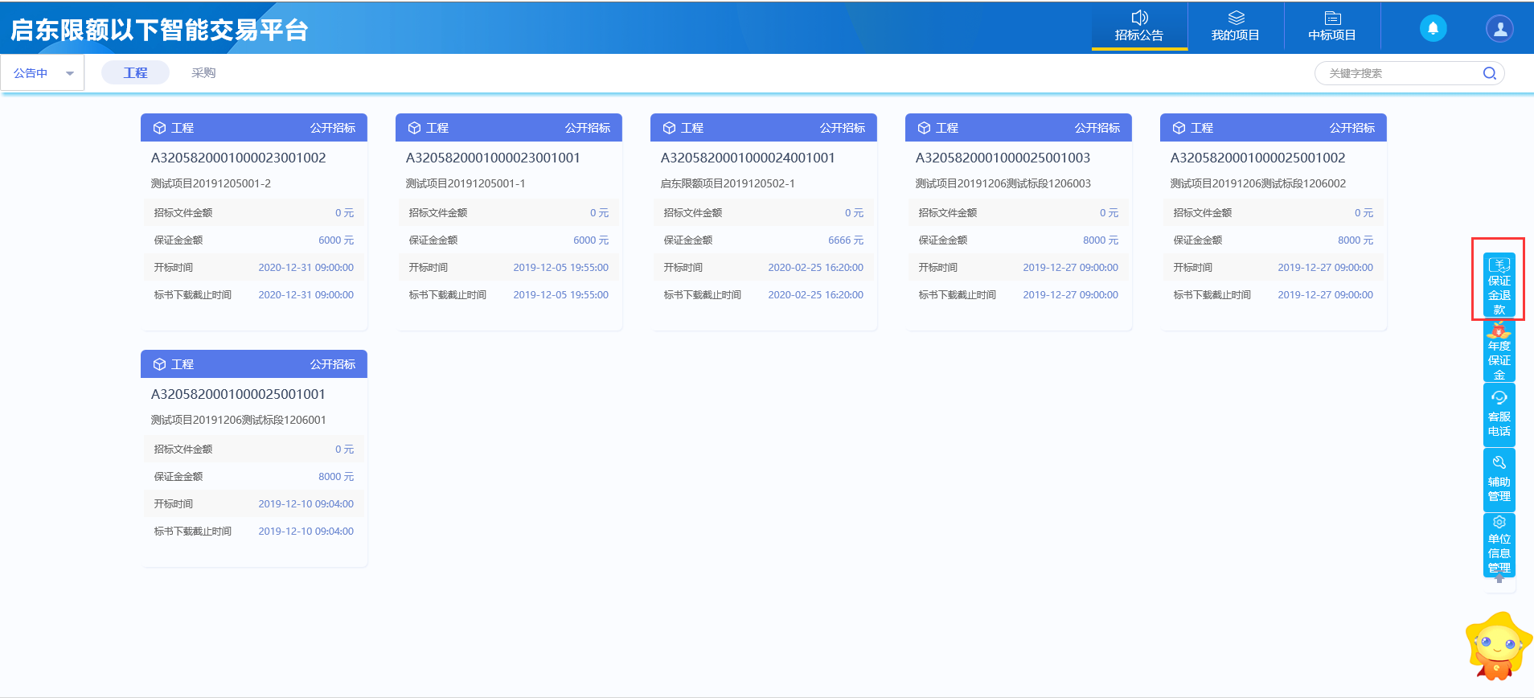
3.2 在弹出的页面中点击【新增保证金退款】
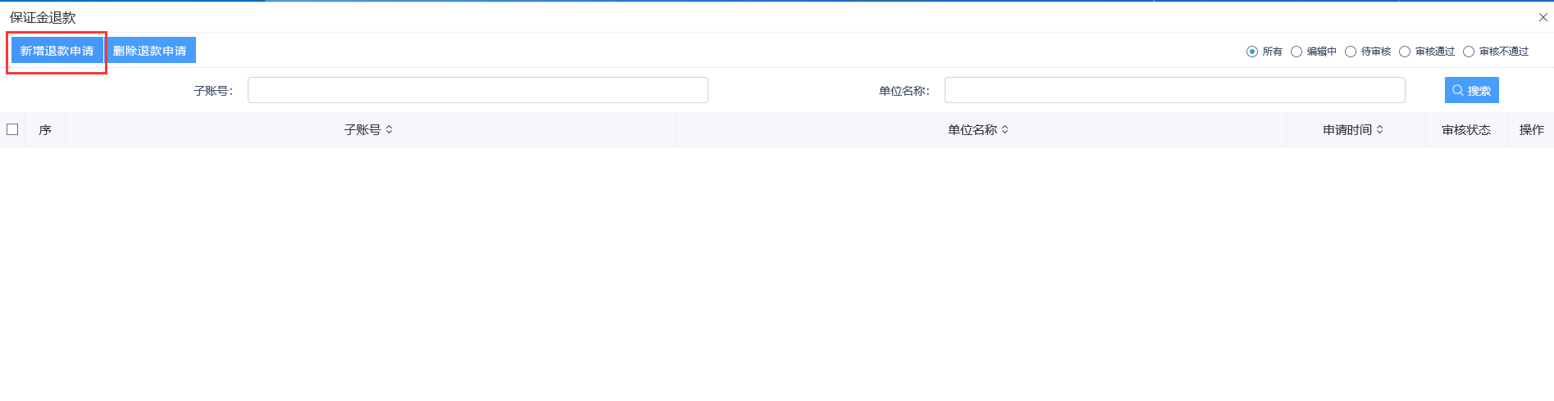
3.3 选中需退款的款项，点击右侧下拉框，选择【网上自动退款】后，点击选定
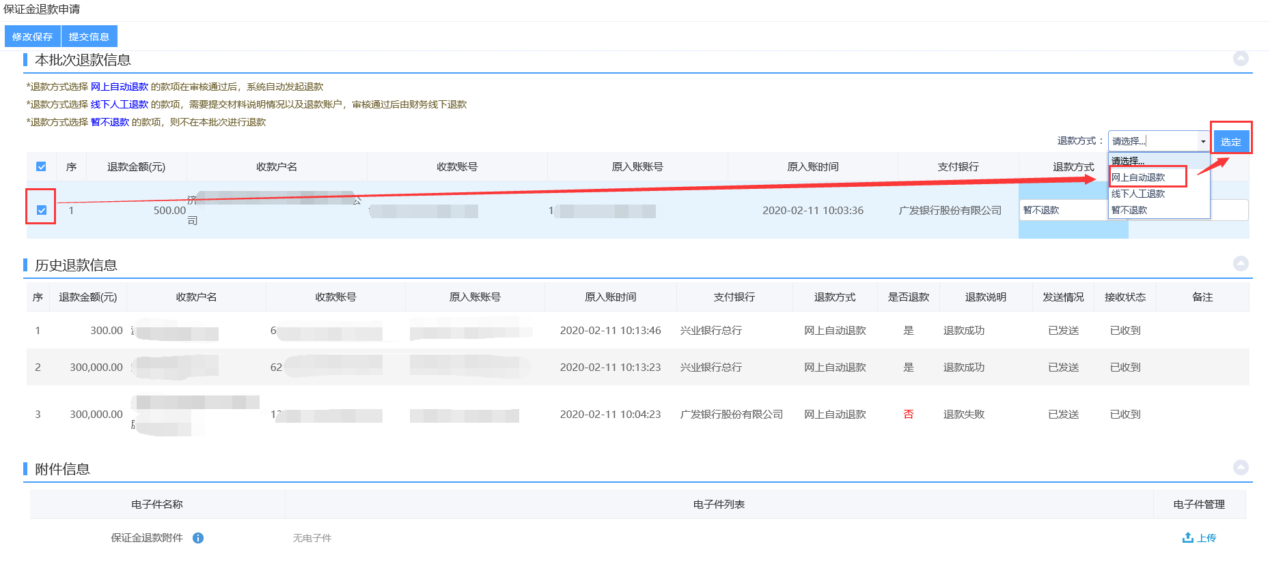
3.4 退款款项确定后，在附件【保证金退款附件】中上传《年度投标保证金银行回执单》后即可点击右上角【提交信息】，由交易中心审批通过后即可完成退款

